

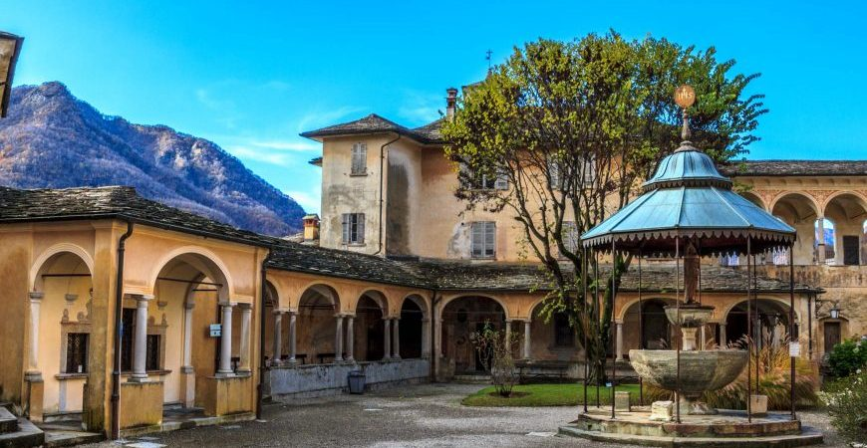

(Quota valida per un gruppo di 40 persone)

La quota comprende:
Accompagnatore Etsi
Viaggio in Bus
Pranzo in Ristorante
Visita Guidata – Santuario di Varallo
Funicolare A/R Sacro Monte
Assicurazione

La quota non comprende:
Mance- eventuali Ingressi .

Sede di Novara tel. 0321-6751054 - fax 0321/6751041 etsi@cislnovara.it

Ferragosto al Sacromonte di Varallo

Ritrovo dei partecipanti e partenza dai luoghi convenuti, con sosta durante il percorso. Incontro con la Guida e salita al Sacromonte di Varallo per la visita Guidata.
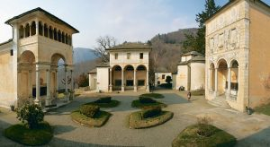
Una Nuova Gerusalemme, dove la Vita e la Passione di Cristo vengono messe in scena in un percorso che si snoda attraverso 45 cappelle, un giardino e un bosco sul monte che sovrasta la città di Varallo Sesia. Questo è il Sacro Monte di Varallo, dedicato alla Vita e alla Passione di Cristo. Patrimonio dell’Unesco dal 2003, come gli altri otto Sacri Monti alpini, il Sacro Monte di Varallo ospita sulla piazza del Tempio il Santuario diocesano, luogo centrale del pellegrinaggio che i fedeli si ritrovano a compiere sulla collina valsesiana. Fra gli artisti più noti che hanno lavorato a Varallo vi è Gaudenzio Ferrari, che collaborò con il fondatore Bernardino Caimi alla fine del Quattrocento ad avviare tutta l’opera del Sacro Monte: sua è la grandiosa cappella della Crocifissione. Il Sacro Monte di Varallo, per la bellezza del luogo, per le sue testimonianze di fede e di arte, costituisce un monumento unico nel suo genere ed è uno dei principali e più significativi luoghi della spiritualità e della fede della Chiesa novarese.
Pranzo in ristorante bevande incluse.
Dopo il pranzo passeggiata digestiva alla scoperta del Centro storico di Varallo
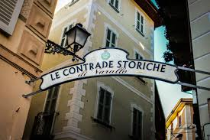
La città di Varallo si trova a circa 450 metri sul livello del mare, ha 7.795 abitanti. Dista da Vercelli 62 chilometri.Dopo il 1217 quando i valsesiani divennero cittadini di Vercelli, Varallo diviene capoluogo della comunità Valsesiana, che riunisce i comuni autonomi di tutta la valle. Il suo impianto urbanistico è tipico settecentesco. Oggi centro industriale e artigianale (ferro battuto, legno e merletti). La sua posizione dominata del Sacro Monte,è proprio sulla confluenza del torrente Mastallone con il fiume Sesia.
Al Termine partenza per il rientro verso casa previsto in serata.
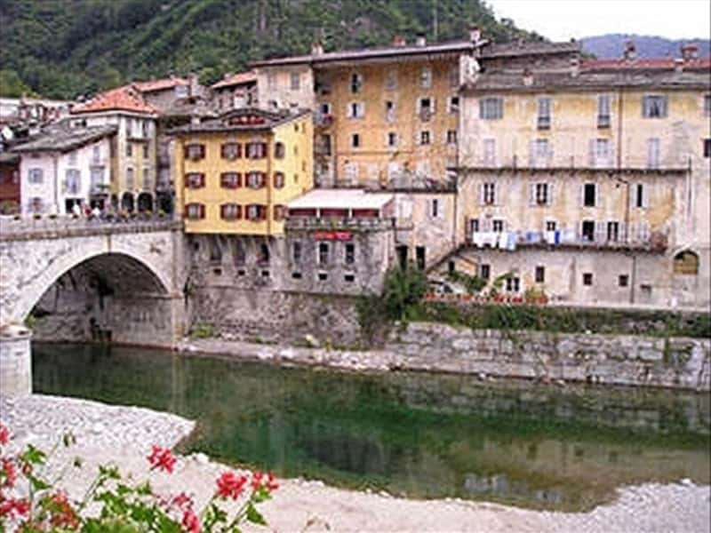

Sede di Novara tel. 0321-6751054 - fax 0321/6751041 etsi@cislnovara.it

